天然气调压橇的系统配置问题

概述

本文所讨论的调压橇，包括输气管道分输站内的调压橇，也包括城市门站、调压站内的调压橇以及压缩天然气（CNG）减压橇，在此统称调压橇，它是集过滤分离、安全切断、气体加热、气体减压稳压等功能于一体的集成橇装系统。

较之欧洲200多年的天然气工业历史，我国天然气行业发展较晚，基础较弱，在标准上、技术上、经验上、人才上都有着明显差距。从行业层面上，我国没有1.6 MPa以上天然气调压橇的行业标准，各设计单位也都只能参照欧洲标准执行。从企业层面上，我国现有的橇装站生产厂家技术水平参差不齐，对专业标准的理解也有很大差异，技术人员从业时间相对较短，大多数企业与国外专业公司学习交流先进技术的机会较少，与国际先进水平差距较大。

调压橇的主要功能是实现在入口压力不断变化和下游流量不断变化下，经调压橇后获得一个稳定的出口压力。调压橇一般由进出口阀门、过滤器、安全切断阀、监控调压器、工作调压器（或工作调节阀）等组成。其中核心设备是安全切断阀、监控调压器和工作调压器。这些核心设备的选择和配置方案很大程度上决定着调压橇的品质和可靠性，下面我们就这些核心设备的配置原则做一些探讨。

安全切断阀的选择

安全性是调压橇设计的重中之重。在调压橇的核心设备中，最重要的设备之一是安全切断阀（又叫作紧急安全切断阀），它安装在调压器上游，位于调压橇的入口位置，在紧急情况下，当安全阀放散、监控调压器动作等一系列安全措施动作（或失效）后，下游气体仍然持续超压时，通过快速关断来切断上游来气。它是保护整站安全，避免因调压器失效造成下游超压的最后一道安全屏障。因此，要求它必须反应灵敏、切断迅速、可靠性高、抗外界干扰能力强。

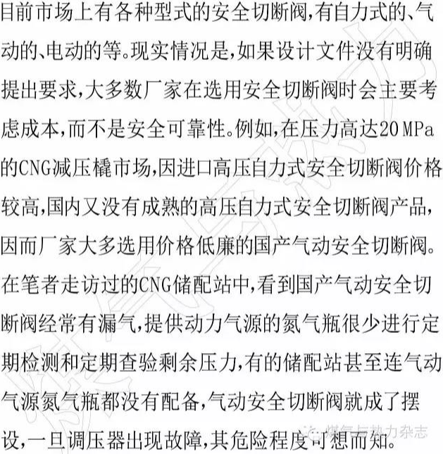

调压橇上的安全切断阀应选用自力式的安全切断阀。自力式安全切断阀是不依靠外界动力（如电动、气动、液动等），仅依靠管道自身压力和阀门内部弹簧储能自动工作的安全切断装置。它具有切断迅速、可靠性高、抗干扰能力强等特点，不存在因停电、线圈老化、气压不足等潜在可能因素造成误动作或不动作的风险，也不存在因操作人员疏忽，没有及时更换或维护动力气源、电源而造成的人为失误风险。因此，调压橇上的安全切断阀应首选自力式安全切断阀。如果选用气动或电动安全切断阀，则必须保证动力气源或电源的持续可靠供给，并且当动力气源或电源出现失效时，阀门必须处于切断状态。这对产品质量和操作人员的素质水平提出了更高的要求。

调压器和调节阀的选择

3.1 调压设备类型的选择

调压设备包括调压器、调节阀。工作调压器或调节阀是调压橇的核心功能设备，担负着核心任务——减压稳压。目前行业内使用的工作调节阀主要有气动式调节阀、电动式调节阀。我们看到电动式调节阀作为工作调节阀越来越多地应用到各个厂站上。

在早期的天然气输配工程中，下游用户数量有限，而天然气供气量稳定且因大规模储存设备不足，上游公司往往希望下游用户公司多用气，签订的用气合同也多为照付不议合同，调压橇的主要功能是减压稳压。这期间，工作调压设备主要以调压器为主，因为调压器是各种工作调压设备中反应速度最快、精度最高、稳定性和可靠性最好的。

随着燃气市场的蓬勃发展，下游用气量越来越大，上游供气能力开始受到挑战，在用气高峰季节就会出现供不应求的局面，上游公司开始提出限流的要求，以对不同用户进行流量分配。这个时候既可以按压力信号控制阀口开度实现压力调节，还可以按流量信号控制阀门开度实现流量调节的调节阀就被大量应用了。

调节阀按驱动形式可以分为气动调节阀和电动调节阀。在我国气动调节阀的动力气源主要是仪表风（由站内提供的压缩空气），在国外除仪表风外，还可以是管道气经减压后就地用作气动气源。国内设计人员出于受国内标准所限和对安全的考虑，一般不使用管道气做气动气源。气动调节阀的优点是反应速度快，尤其是相对于电动调节阀。缺点是在国内项目中需要配置仪表风，在没有配置仪表风的厂站就不能应用。中海油广东大鹏LNG项目当年是国外机构提供的咨询，工作调节阀全部采用气动调节阀。

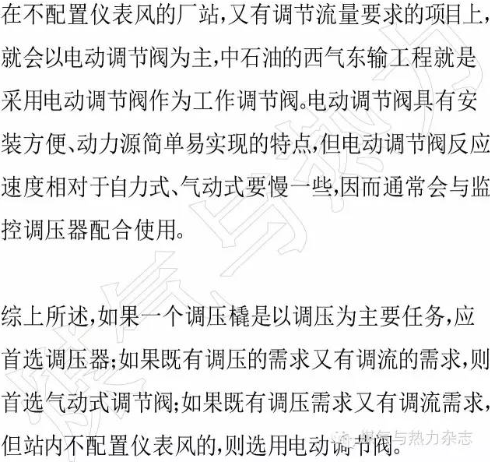

3.2 调压设备结构形式的选择

调压设备分为截止式和轴流式两种结构形式。无论哪种结构形式，其基本原理都是一样的，即节流减压。

调压设备都需要一个负载元件，这个负载元件决定要求的下游压力。感应元件（薄膜）持续比较负载元件给出的调节力和经信号管传递来的下游压力，从而将得出的动作指令（开大或关小）传递给作用元件阀芯，经一定周期的动态过程，两者趋向协调，阀芯趋向稳定，这就是调压的基本原理和过程。

无论是截止式还是轴流式，只是阀口形式不同，其流通能力取决于阀口的大小，也就是流通截面积的大小，与结构形式没有本质关系。

截止式调压设备的优点如下：

①安装维修方便，检修时所有内部部件都可以从顶部和底部取出，不需要把阀体从管道上拆下来。对于大口径阀门的检修来说，便利性尤其突出，节约了检修时间，经济效益明显。

②由于截止式调压设备的阀口特点，可以加装内置式消声器，把噪声消除在产生的地方，降噪效果明显，阀门运行平稳安静，对管道上的超声波流量计影响较小。

③截止式调压设备阀体容易实现整体铸造，压力可以做到很高，比如42 MPa。

截止式调压设备的缺点是由于阀杆为上下径向运动，由于大口径阀门的阀杆需要的运动行程长，因此，实现大口径（比如DN 250 mm及以上）时比较困难。目前欧洲截止式调压设备的厂家只有少数公司可以做到DN 400 mm的调压设备和DN 500 mm的安全切断阀。

轴流式调压设备的优点如下：

①容易实现大口径，因其阀口形式为轴向，受阀杆行程局限小，对于大口径阀门需求易于实现。

②噪声可以通过在出口处加装整流器来减小，虽然不如安装在阀口处的消声器降噪效果明显，但是也可以做到噪声达标。

轴流式调压设备的缺点是加工难度大，造价高，进行阀内维修时必须把整阀从管道上拆下，对于大口径调压设备的维修需要的时间较长，维修和采购成本偏高。

另外，近两三年有些球阀厂家通过对球阀进行改造，试图以简单改变节流面积的方法用球阀实现调压。球阀调压仅仅关注了节流降压的实现，没有很好地解决平衡负载和反馈校准的问题，阀门的调节特性差，无论是调压精度、稳定性，还是反应速度方面，都不适于要求较高的应用场所。

调压橇主要功能阀的配置

目前行业内对于调压橇内的主要功能阀的配置，多是参照欧洲标准EN 12186：2000《供气系统—传送和分输用气体调压站—功能要求》（Gas supply systems-Gas pressure regulating stations for transmissionand distribution-Functional requirements，以下简称EN 12186：2000）。该标准适用于进气压力不超过10 MPa的调压站，对于压力超过10 MPa的调压站可指导使用。源于对标准的理解存在着偏差或对标准内容不清楚，行业内对于标准的执行效果也差异很大。

调压橇的常见配置有：安全切断阀（SSV）+工作调压设备（R）；安全切断阀（SSV）+安全切断阀（SSV）+工作调压设备（R）；安全切断阀（SSV）+监控调压设备（M）+工作调压设备（R）。这里工作调压设备可以是调压器，也可以是气动调节阀或电动调节阀。

欧洲标准EN 12186：2000第8.3.3条分3种情况做了规定：

①在如下条件时，压力安全设备是不需要的：

最大上游工作压力小于最大下游偶发极限压力或者最大上游工作压力小于等于10 kPa时。

对于这条的理解有两个方面，一是最大上游工作压力比可能出现的最大下游工作压力还小的时候，那就表示下游管道设备等的设计压力等级至少不会比上游低，这样必然是安全的；第二个方面就是当最大上游工作压力小于等于10 kPa时不需要压力安全设备，也就是说，10 kPa及以下的管道不需要安装安全切断阀等压力安全设备。

②在如下条件时，须安装一个压力安全设备：

当最大上游工作压力大于最大下游偶发极限压力（在安全设备限制内，系统可以短时经历的最大压力）时。

对于这一条，其实还应该和第一条结合起来理解，就是当最大上游工作压力大于可能发生的最大下游偶发极限压力，且最大上游压力大于10 kPa时，必须加装一个压力安全设备。

③在如下条件下，需要安装两个压力安全设备：

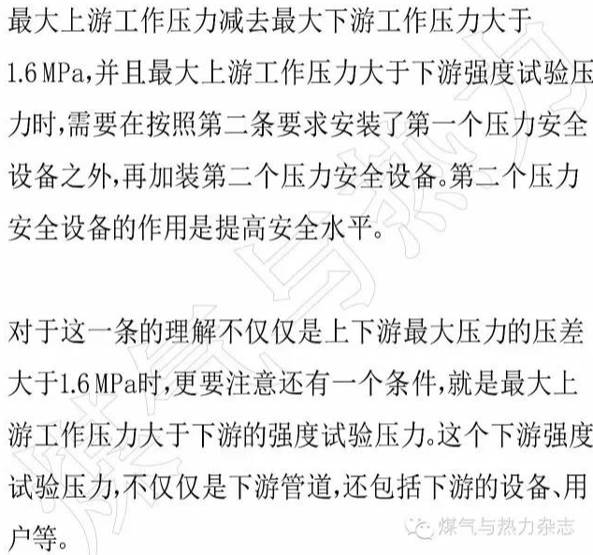

第一个压力安全设备包括了安全切断阀和监控调压设备，第二个安全设备包括了安全切断阀、监控调压设备，也包括了安全阀。但是安全阀的使用是有条件的：第一，它只能作为第二个压力安全设备使用，不能作为唯一压力安全设备；第二，在作为第二个压力安全设备使用时必须是全流量放散阀，以确保工作调压设备失效后，仅通过放散，下游压力也不会超过下游强度试验压力。

既然安全切断阀和监控调压设备都是压力安全设备，那么什么时候采用安全切断阀（SSV）+安全切断阀（SSV）+工作调压设备（R），什么情况下采用安全切断阀（SSV）+监控调压阀（M）+工作调压设备（R）呢？笔者认为，这主要取决于下游用户的性质。如果下游用户是允许随时停气检修的，则选用SSV+SSV+R的配置，这种配置不仅保证了高安全性，还因为安全切断阀的造价比监控调压设备低而节约了造价。如果下游用户要求尽可能连续供气，则选用SSV+M+R的配置，当工作调压设备失效后监控调压设备开始工作，在保证下游不超压的前提下可以不间断供气。同时，现场操作人员可以根据监控调压设备状态做出判断，及时切换备用路，并对失效工作调压设备进行检修。

减压级的选择

通常分输站的调压橇使用一级减压，但当压力降比较大时，比如自用气橇，一般从8~9 MPa减到0.2~0.4 MPa，则需要多级减压。自用气橇的两级减压也是笔者多年呼吁的配置优化方案，目前中石油已经率先开始改变以往一级减压的做法。过去一直使用的自用气橇一级减压已经证明存在很多问题：容易冰堵、易喘振、噪声大等，造成自用气橇从交货试运行起就一直难以稳定工作。

进出口压力差较大时采用单级减压的主要弊病是，由于压力降太大，阀口开度很小，小流量时尤其严重，造成阀口流通面积过小，有时甚至小至1%，大压力降又导致了温降过大，如果调压前加热不足，比如换热器结垢，则在温降大、开度小的条件下，阀口很容易发生冰堵。而冰堵发生后，因流道被堵塞，下游压力迅速下降，调压器会自动打开，高速气体流过又将冰堵吹掉，使得流通面积陡升，下游又会超压，调压器又迅速关闭……如此反复，就形成了喘振。同时，由于阀口开度过小，当流道内有颗粒杂质时，又很容易造成阀口损伤，从而使调压器失效，造成超压切断。

解决的办法就是使用两级减压，例如在自用气橇中，可以先将进站压力从8~9 MPa降到4~6 MPa，具体降到多少，需通过计算得出一个最优中间压力。然后二级减压将出口压力降到0.2~0.4 MPa。这样既可以使降压任务均匀地分配到两级减压上，又可以减轻每一级加热器的负荷，更重要的是在小流量的情况下仍然可以获得很好的阀门开度，避免了喘振和高噪声。

减压级的选择没有强制性的规定，但通常压力降超过5~6 MPa时，应通过计算最大压差、最小流量条件下的阀门开度，考虑增加减压级，这样做会使调压器工作在合适的开度范围内，能够让调压器在最优特性曲线区间内工作，从而获得整个调压橇的最优工作品质。

结语

对于调压橇的系统配置，在遵循相关标准为基本原则的基础上，仍需根据项目实施的实际情况进行分析和配置。由于各个项目都具有其特殊性，技术方案和选择方法很难一概而论，需要在实践中以安全为首要条件，研究和分析技术参数，并充分考虑用户特点，如用户性质、管理水平、操作经验等，确定最适宜的配置方案。

